

南开大学第二届“校长杯”创新创业大赛商业

计划书

项目名称：“我在”独处空间

负责人姓名：牛清华

学院：经济学院

参赛类别：创业项目创意组

指导教师：王修彦

材料上交时间（年月）：2020年4月

**目录**

一、 摘要 5

(一) 创意概述及产品简介 5

(二) 机会与战略 6

1. 机会 6

2. 战略 6

(三) 目标市场 7

(四) 竞争优势 7

1. 地缘优势与资金支持。 7

2. 专业团队 7

3. 创新的产品理念 7

4. 宣传优势明显 8

(五) 经济情况与盈利模式 8

1. 经济情况： 8

2. 盈利模式： 8

(六) 团队简介 8

二、 产品及产品服务之说明介绍 11

(一) 产品性质、特点及对比 11

1. 产品性质 11

2. 产品特点： 11

3. 产品内容 11

(二) 投资规模 17

(三) 成本分析 17

1. 初期投资 17

2. 后期项目开发费用（以VR为例）： 19

三、 产品与服务的利润基础及竞争优势分析 21

(一) 产品利润基础与收入来源 21

(二) 竞争优势分析 21

1. 外部竞争环境 21

2. 内部竞争优势 22

四、 市场研究与分析 23

(一) 目标客户 23

(二) 市场规模与趋势 24

1. 大学生客户群体市场调查 24

2. 同行业市场分析及市场前景预估 26

(三) 预测市场占有率 31

五、 营销策略 33

(一) 整体的营销策略 33

1. SWOT 分析 33

2. 短、中、长期营销策略 34

六、 技术描述与研发计划 36

(一) 目前技术发展 36

(二) 现状与风险 36

1. 优势及竞争者 36

2. 专利保护与专利权 37

3. 技术风险及应对措施 38

(三) 本团队的技术 38

(四) 开发路线与未来规划 39

七、 营运计划和品牌管理 40

(一) 营运策略 40

(二) 营运地点的选择 41

1. 校内营运段的地点选择 41

2. 校外营运段的地点选择 41

3. 营运阶段安全保障 42

(三) 品牌管理 43

1. 品牌管理目标 43

2. 品牌管理的措施 43

3. 品牌管理具体工作： 43

# 摘要

## 创意概述及产品简介

随着我国经济的飞速发展，人们的生活节奏越来越快，工作、生活的压力不断增加。长期的忙碌与压力使人们享受生活、回归自我的机会越来越少，从而也忽略了自己内心的真实需求，导致生活质量与幸福指数急速下降。因此，我们希望创造一个线下独处空间，并命名为“我在”。

“我在”空间本质上是一个可移动舱体，我们计划将其先投放在学校内部，随着项目的不断进展再将其投放到城市公共区域，以满足人们“随遇随进”的需求。其次，在空间设计上我们也追求温馨，极力为用户营造一个极富安全感的环境，从而帮助他们放下防备，纾解情绪。

在独处空间内部，我们将提供三种模式：学习模式、放松模式和练习模式，并通过内部器械折叠实现模式转换，用户可以在空间内部通过手机上的小程序或APP来自由切换自己心仪的模式。三种模式如下：

（1）在学习模式内部，我们又分为备考自习室和自学提升室——对于无网络需求直接进行备考的同学，我们将建议并提供一些方式帮助其断网从而使其注意力更加集中，对于有网络需求想要自我提升的学生或社会人群，我们将为其提供网络以及其它便利条件。（2）在放松模式内，我们将在房间内放置懒人小沙发、音乐播放器等，奶茶、咖啡、一本书、一首歌，为用户打造一个陷入式空间使其彻底放松自我。（3）在练习模式内，用户可以利用我们提供的瑜伽垫、泡沫轴等小设备进行锻炼，从而通过身体放松进而达到精神放松的目的。

总而言之，独处空间是一种对当下快节奏生活的挑战，我们试图通过“我在”来倡导一种新的生活方式——时常独处、享受独处。当你身处独处空间之时，你将开始一次酣畅淋漓的心灵旅行，你的内心将被注满新鲜能量，进而以积极的心态地面对这个世界！

## 机会与战略

### 机会

就产品自身而言，本项目目前没有完全重合者，虽然市场上确实存在一些功能交叉产品，但是这些产品的理念与“我在”的理念差别甚大。我们不仅尝试帮助用户进行放松，还更深层次地提倡一种“回归自我”的理念，通过独处的方式来达到与自己对话的目的，发觉自己内心的深层需要。

### 战略

市场开发阶段：我们将在南开大学津南校区投放十个经典款独处空间，根据现实情况再考虑逐渐增加。同时成立“我在”公众号，并利用各学院组织与社团的力量进行宣传，为我们的产品吸引客户、增加热度。除此之外，我们将通过大众点评、携程等平台进行引流，提高门店客流量。并利用无人化门店管理小程序系统节省人力成本，方便客户线上预定、支付及进店服务。

中期发展战略：将独处空间推向整个天津市高校。一方面，以南开大学津南校区为中心，辐射性向海河教育园区内各大高校进行发展；另一方面，针对天津市中心的扩展计划首先从南开大学八里台校区做起，进而再辐射性从南开区各大高校发展。同时，我们将推出线上APP——不仅能够完成小程序的相关功能，同时深入打造“我在”的品牌效应，更好地保护用户权益与隐私。

后期提升战略：针对产品本身，我们将根据用户体验与反馈进行进一步完善升级；同时，考虑到南开大学泰达校区周边有很多企业，我们将选择南开大学泰达校区“我在”产品从学校进军社会的实验跳板，在满足泰达校区学生需求的同时，尽可能将其向泰达校区周边工薪一族进行推广，积累足够多的面对社会推行“我在”的经验。线上部分，我们将进一步成立“我在”官网，将其作为对外宣传的接口之一，满足PC端用户预定需求。

## 目标市场

前期，我们的目标市场主要集中在南开大学津南校区的学生与教职工群体当中。

中期，我们的目标市场将首先扩大至南开大学津南校区周边高校与南开大学八里台校区及其周边高校学生与教职工，并最终将扩大至整个天津市高校学生与教职工。

后期，我们计划将“我在”空间推入社会市场，目标市场将进一步扩大至工薪阶层，满足社会群体对独处空间的心理需求。

## 竞争优势

### 地缘优势与资金支持。

由于前期产品投放主要在南开大学内部，有利于团队内部部署安排，也有利于产品投放后的管理等；除此之外，南开大学对于大学生创新创业帮扶力度十分之大，这将为我们提供大量资金支持。

### 专业团队

本团队内部成员均为南开大学在读学生，除此之外，我们还拥有专业老师的指导。

### 创新的产品理念

在一个崭新的独处空间领域，我们倡导一种新的生活方式——时常独处、享受独处，我们鼓励人们在繁忙的日常生活中为自己留出一些时间来纾解情绪、自我沟通。

### 宣传优势明显

前期产品投放在南开大学内部，而队员也就均为校内人员，对于产品宣传具有相当大的人脉优势；后期投放市场后，由于运营人员均为双一流高校学生，并且得到南开大学的大力支持，我们将拥有十分良好的团队形象，学校的品牌效应也将进一步帮助我们的产品在市场上立足。

## 经济情况与盈利模式

### 经济情况：

目前，由于团队内部均为学生，我们将主要依靠学校帮扶与队员投资的形式进行前期集资。项目开始初期计划在校内投放十个空间，并逐步发展，初创资金总和预计为135000万元。

项目发展到中期以后，我们将寻找投资方进行股权融资，通过融资方式不断扩大项目规模。

### 盈利模式：

1. 依靠独处空间内部消耗时长进行收费。
2. 通过与其他企业合作进行广告代言从而获取利润。
3. 空间内部自营部分小商品，如饮料等，进行盈利。
4. 心理咨询收费，通过对有需求的用户进行心理疏导获取利润。

## 团队简介

团队口号：发现市场 了解市场 创造市场

|  |  |  |  |  |  |  |
| --- | --- | --- | --- | --- | --- | --- |
| 团队负责人与  团队  成员 | 负责人 | 组别 | 姓名 | 专业 | 年级 | 与项目相关的经验与优势 |
| 策划组 | 牛清华 | 经济学 | 19级本科 | 能运用经济学专业知识来对市场进行预测，有一定组织能力。 |
| 团队成员 | 王若瑶 | 心理学 | 18级研究生 | 有问卷调查、报告撰写、产品研究相关经验，曾在网易用户体验研究中心实习 |
| 李卉 | 经管法 | 19级本科 | 对独处空间有独特的理解，各种idea 的制造者，熟悉管理学与经济学方面知识，并可为产品在法律方面所需知识提供相关支持。 |
| 龙志奇 | 公共管理类 | 19级本科 | 探寻心理需求奥秘，跟进客户所需目标，注重打造极致体验；长期关注商业动态，商业开发思路较为明晰，个人曾多次投身创业；积极参与发展型外向型活动，组织联络能力较强，善于团结合作伙伴，创造和谐团队氛围。 |
| 谭佩宜 | 工商管理类 | 19级本科 | 运用商业头脑思考问题，善于编写策划书，善于团结配合伙伴，注重细节。 |
| 设计组 | 袁阳梦 | 设计学 | 19级研究生 | 曾做过一个书咖改造的项目；有cad，skech up，ps，ai基础 |
| 余茂杰 | 设计学 | 19级本科 | 协助团队完成平面设计排版工作，且具备一定的审美性和工作独立性，配合团队整体设计方案的丰富工作，以及私人空间设计方案，软件界面设计及软件推广的宣传动画以及各个时期与团队项目相关的文化的平面海报；团队各个部门宣传中关于美学，平面的策划。 |
| 技术组 | 阳铠行 | 软件工程 | 18级本科 | 现学分绩综合排名第五，并有扎实编程基础和数学建模基础；正在参与设计国创项目“基于ABMs模型的智能化经济学习模拟平台”；在学院编程语言实训课所负责项目入选优秀作品，评分高达96；热衷交际，有责任心，创业热情，协作能力，组织能力。 |
| 申峻宇 | 软件工程 | 18级本科 | 有C、C++、Python、java、Matlab编程基础，参与网站前端设计开发，并使用Qt进行小游戏制作，对算法及程序开发有浓厚兴趣，大一学院排名前15%。 |
| 曹亮 | 软件工程 | 18级本科 | 熟悉c,c++,java语言，了解python，曾组队使用Qt编写小游戏，有扎实编程基础。对微信小程序的开发兴趣浓厚，了解并学习了微信小程序的开发基础。 |

表1

# 产品及产品服务之说明介绍

## 产品性质、特点及对比

### 产品性质

我们的产品是2c（to consumer）产品，产品性质为共享产品。

产品理念：自在——独行

### 产品特点：

我们产品的特点也十分鲜明：前中期开设于大学校园内和附近，后期开设于商业区和居民楼附近，使用户方便易得。针对当代大学生需求打造找回自我、享受自我的独处空间，空间内部设计温馨舒适，特邀多名专业人士加入设计，在满足私密化的基础上具有多样化，个性化的特点。

前期我们根据市场调研推出多功能的独处模式，涵盖学习、休闲、午憩等，中期扩大空间面积，添加双人模式，在原有放松设备的基础上再引入更多设备，同时开拓练习区，内含部分健身小器械。

### 产品内容

#### 三种空间模式

(注：这三种空间模式将通过收纳等技术融合在一个房间内部)

模式A：学习模式

内容：

a.提供更舒适的学习场景。

b.座椅采用软座保护腰椎可升降站坐两用型桌椅满足不同人的需求。

c.可以开启断网模式，保证更高效率的学习

开设时间：正常营业时间（6：00-23：00）

内部设备：

a.可折叠学习桌椅，（椅子为软座，桌子可升降方便站坐两用）

b.可开关网络屏蔽器

模式B：放松模式

内容：

a.利用绘画、冥想、音乐等放松设备，帮助人们舒缓压力。

b.提供部分优秀书籍，可做装饰作用也可阅读。

c.欣赏精致有趣的日记故事（故事可从“我在”公众号上精选摘录），并能够添加自己的心路历程。

时间：正常营业时间（6：00-23：00）

内部设备：

a.绘画：(扫描二维码打开设备盒，绘画用品基本按进价收费)

填色：绘本+水彩笔+蜡笔+彩铅

3D油画：油画+颜料/幅+油画支架/幅

独立创作固体颜料：颜料 A4纸宣纸

独立创作水彩

b.冥想

冥想垫 音乐 音响 阅读 书籍 故事册 书架

c.心理放松设备：音乐放松椅宣泄墙设备 沙盘

d.VR

e.投影仪

面积：3m×2m

模式C：练习模式

内容：

运动不难，除了在操场跑步外，简单的运动需要一些小小的器材和一个可练习的空间就足矣。

开设时间：正常营业时间（6：00-23：00）

内部设备：

沙包 瑜伽垫 泡沫轴 哑铃 呼啦圈

跑步机（校外）等

面积:3m×2m

模式D（辅助项目）：午休Nap模式

内容：

午间休息时段内，Nap模块为顾客提供了午休平台，添加“助眠神器”帮助顾客更好的休息。（这是前期空间的附属产品，无专门空间）

开设时间：12：00-15：00

内部设备：

可折叠床（若需要一次性床上用品，则需要扫码付费。若顾客自带，适当情况我们可以提供保管服务）

面积：1.2m×2m

#### 管理人员

品管：两个人轮流值班

人员：早中5r/小时，晚6r/小时

校内：聘用有意愿勤工俭学的学生

校外：聘请有责任心的校外社会人士（需经过面试）早中10r/小时，晚11r/小时（通过无人化管理系统节约人力成本，只许一人看店即可。）

#### 设计图纸

产品相关示意图：

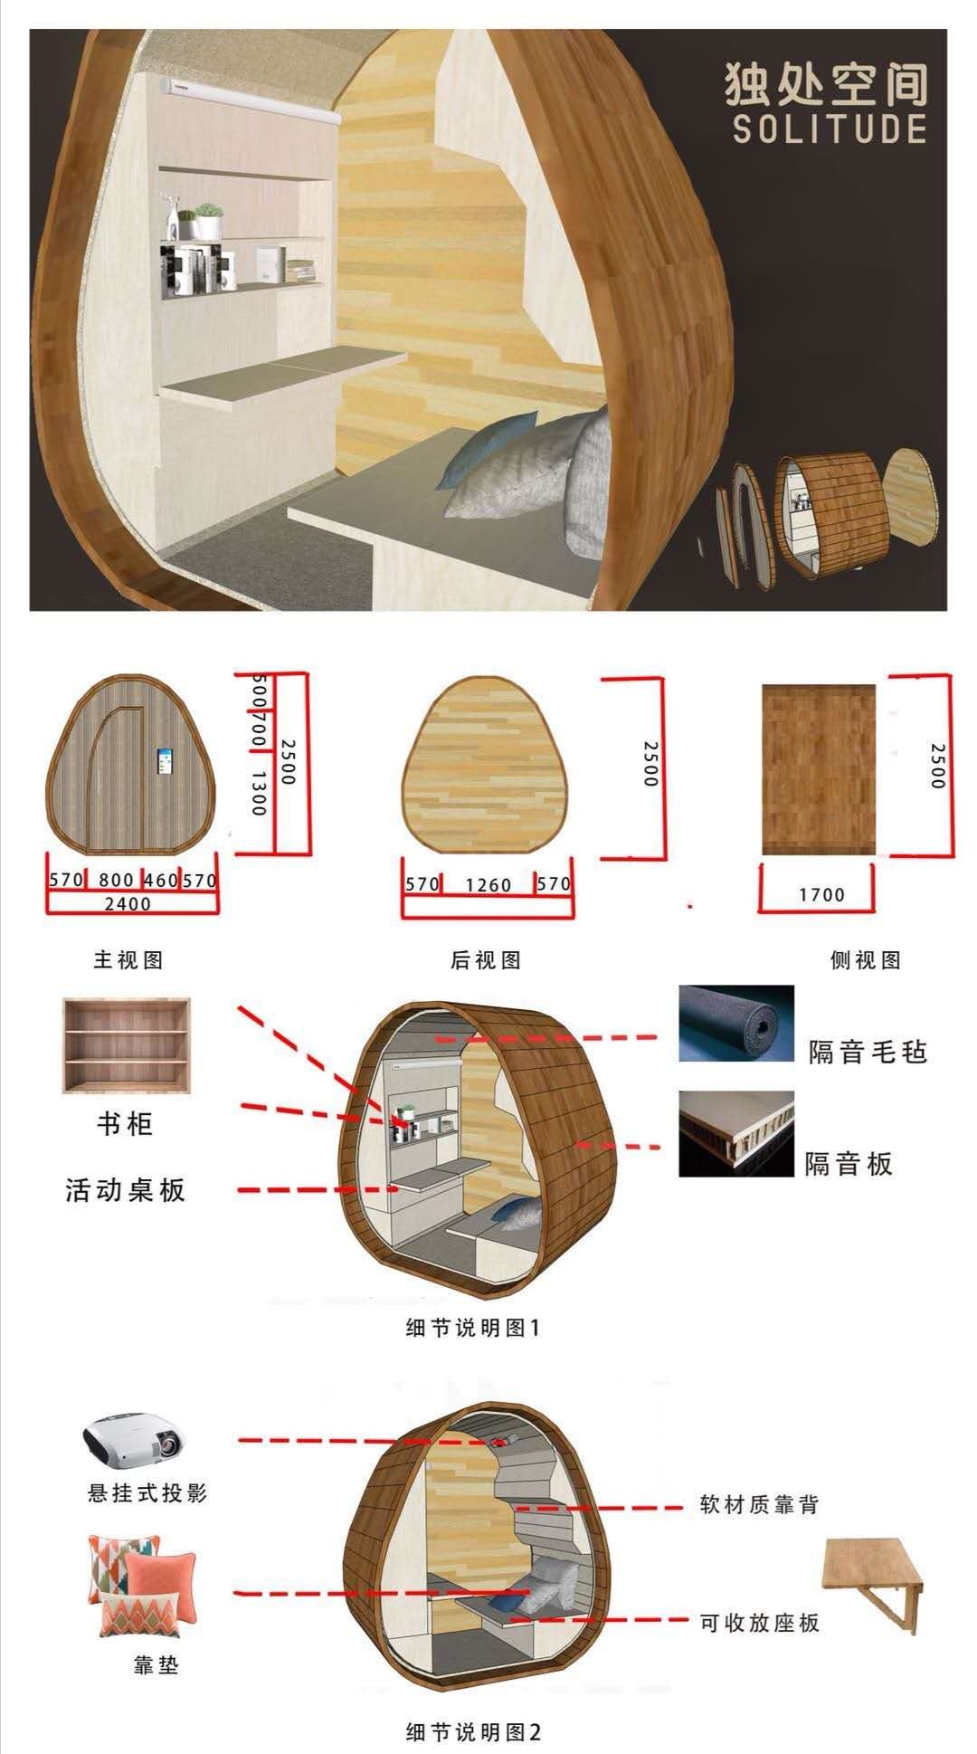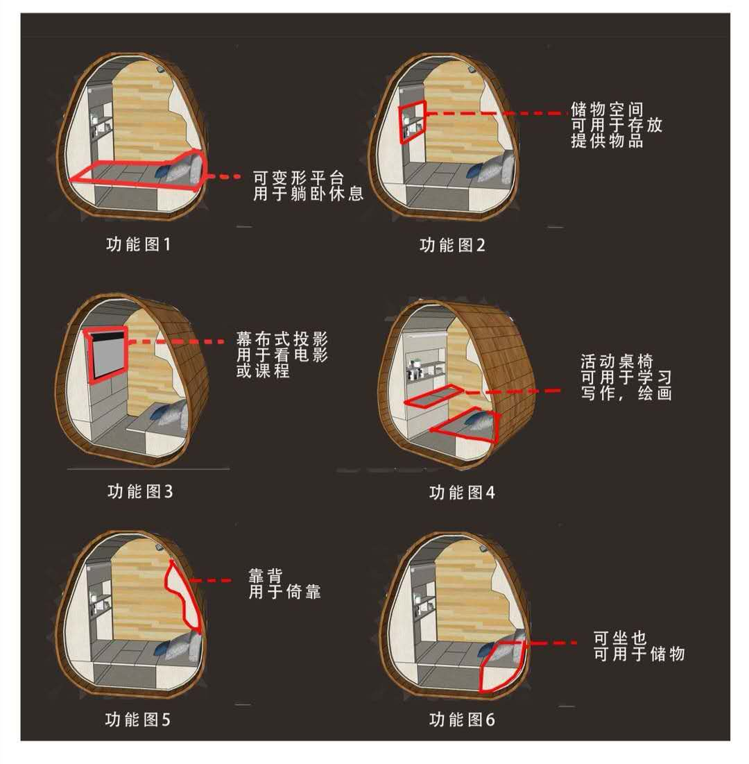

设计A

图2

图1

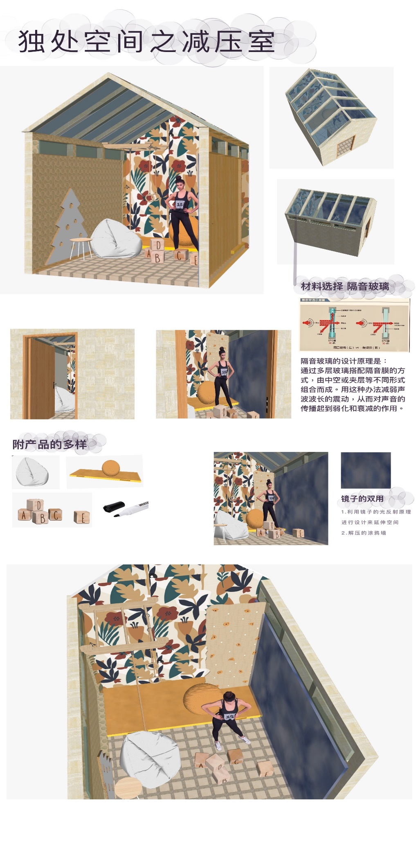

图3

设计B

#### 产品对比

目前跟我们功能相似的有：宿舍、 “付费自习室” 、校园公共自习室。

A．宿舍：

本项目产品相对于宿舍“群居生活”有更强的私密、密闭性，完全是独处的享受。此外中午时段部分有午休需求的同学得不到充分的休息，而空间的Nap模块为他们提供了这样的平台，且加入一些“助眠神器”帮助同学们更好的休息。

B．与付费自习室的对比

a.用户私密性方面付费自习室采用隔板式，很难满足顾客私密，而我们则采用完全封闭的状态（可能会加入一种只能从内往外看的镀膜玻璃便于透气或者在屋顶有相应的通风设备）最大可能保证空间的私密。

b.付费自习室为了营造学习氛围要求保持安静，使得用户只能进行无声学习的模式，而我们则在空间建筑材料中安装隔音材料以及添加双向隔音设备，使得用户除了无声学习的模式外，还可以进行朗读（练习口语，背书，练唱等）,避免户外练习时可能会遇到的多变外部环境，免去在公共场合练习时的可能引起的尴尬，达到既不干扰他人又满足练习需求。

c.有选择是否断网的选项，同时对断网用户设计合理的激励措施，引导其养成一种全新的生活、学习习惯。

C.与校园公共自习室的对比：

与公共自习室相比内部环境更加舒适，免于他人打扰，有断网选项，可采用有声学习模式。此外，由于前期设在南开大学津南校区，再与其图书馆的研讨间对比，我们能提供多样的学习、放松服务，相较于研讨间单一化服务更有优势明显，而且我们设计的环境设计更为温馨惬意，再者关键就是我们会提供断网空间，可以免除“在研讨间内玩手机”的困扰。

## 投资规模

首轮融资渠道：学校的适度帮扶和利用股权融资

中期融资渠道：社会投资

## 成本分析

### 初期投资

公司成立之初，所需初创资金总和预计为20万元，主要包括一下下几个方面：

#### 公众平台及收费平台等费用的收取

A．在大众点评，携程等第三方平台中介费用，约10%；

B．另外随着小程序及app的推广的开展，且需要与其他公众服务平台接轨，如进入应用商店，获得微信支付、支付宝等公众支付平台的支持等，初期需要支付这部分的花销,后期可设置拓展基金，从每年拿出总收益中提取，具体费用如下。

C．微信小程序，为了支持微信支付，需要300/年，小程序开发、上架本身无耗费（如果规模较大可能要为更好的配置支持另付费，后期用户量较多的话，大概30~100元/月）。

D．app部分，上架应用商店：

ios开发者账户每年需要99$，约合人民币680元，有账户才能上架app；国内安卓应用平台上架应用免费；其他（诸如给用户发注册用的验证码、开发需要的服务器、云数据库）大约1500元/年。

E．网站方面

服务器：阿里云对学生有优惠政策，大概200块/年，这是一个相当优惠的价格，若要继续增高服务器的品质，大概800~1000元/年。

域名：初期30元/年，后期价格上限为1000元/年（其实初期域名够用）。

开通github会员以供协同开发 7$/月/人。

合计第一年的总的支出为4889.00元。

#### 创新技术的研发费用

中后期为了提高市场竞争力，防止产品同质化，应投入研发费用进行改良创新。研发经费根据具体项目而定。

#### 移动仓定制成本

我们的独立空间移动仓是自己设计产品，市场上无同质产品。需要厂家定做。首批预计投放10个移动仓，市场上相似胶囊仓报价为2990-5950元一个，主要应用于机场休息室或者展销活动现场的宾馆是胶囊仓。我们产品设计体积小，内涵科技性高，预估单个移动胶囊仓造价5000-6000元。每个方舱预计配置文具、图书、零食、小件健身器材，预计采购物料费用为2000元。首批投放10个移动仓。

预计总投资额约80000元。

#### 运营成本

移动仓投放之后，每天需要人员定期打扫卫生消毒。计划聘请学校保洁阿姨代为打算，按日结算工资每日80元，负责10个移动仓的清洁和消毒工作。每月工资2400元/月，预计第一年工资支出28800元/年。由于是学生创业，且创业团队人数较多，前期运营人员可以暂时不领取工资，人力成本仅限清洁阿姨的成本。

综合以上所述，预计首轮投资金额大概115000元，再加上项目预备金2万元，公司成立初创资金135000万元。

### 后期项目开发费用（以VR为例）：

分两步走（先开发全景图，再进行交互式VR模型开发），有三个开发路线：

A．自己建立一个VR开发团队。

成本：

VR设备 单反 名称：佳能800D价格：￥5000RMB左右

VR设备 鱼眼镜头 名称：佳能EF 8-15mm价格：￥8499RMB

VR设备 推荐—三脚架 名称：网展三脚架价格：￥1180RMB

VR 设备 推荐—云台名称：网展节点云台价格：￥980RMB

VR设备 推荐—无人机名称：大疆精灵4 Pro价格 ￥12998RMB

VR眼镜： ￥5000RMB/个

VR开发软件购买及其配件等费用：￥1000元（也许不止一个人需要）

其他：出差杂费（为VR取景而去景区拍摄所含交通费，食宿费等） （价格有待探讨）￥2000~3000RMB每次

B． 聘请专业机构进行加工，专业性更强。

成本：1~2万（对方全权负责完成，若成品较精致）

5000~6000（相对粗糙）

C．联系南开VR社合作进行。在此框架下成本几乎为零。

按照保守估计，由南开提供技术支持预计费用37657.00元。该费用是第一次取景加工所产生的费用。而每次取景素材可使用一年，待项目测试运行稳定后再将更新频率改至3个月。故第一年的成本预计约为37657.00元。

D．APP，VR技术等维护所需费用

APP的维护费用预计每年36000元。VR是费用包括差率费和固定资产折旧，第一年暂时不产生维护费用，后续每三个月出差一次采景，预支费用为5000元/次。全年费用20000/年。故第一年的成本预计为56000元。

综合以上所述，预计VR需投资100000元。而本项目后期将会开发多种服务子项目，预计新一轮融资规模约1000000元。

# 产品与服务的利润基础及竞争优势分析

## 产品利润基础与收入来源

1.打造独处空间，收取服务费用，产生利润。开发打造空间舱，营造温馨融洽、新颖别致的独处空间，不仅能满足顾客的现实所需，其产生的潮流效果也会吸引一大批顾客前来尝试。现实性和新鲜感这两大驱动因素产生增收效果明显。

2.与其它企业或单位达成商业合作，通过“我在”公众号、应用程序等发布部分与我们理念、顾客群体等有关的广告产品，获得线上广告赞助费。还能通过线下的产品试用提高产品访问率来获得线下广告赞助商。

3.内部扫码扣的费售卖机，可以自营部分小商品，获得额外收入。

4.心理咨询收费，由于进入空间的顾客可能需要情绪宣泄的途径和对象，我们可以提供心理咨询收费的多样化服务，拓展收入来源。

## 竞争优势分析

### 外部竞争环境

纵观市场，本项目没有完全重合者，即使有部分诸如付费自习室、私人影院与本项目有些许内容交叉，但是其对我们的核心竞争力挑战甚微。况且前期中期本项目的目标群体为南开大学与天津市其它高校的学生，目前均未发现有类似产品。而市场需求量巨大，受众相对较广，且大学生有一定的闲散资金，对生活质量尤其是独处质量要求较高。再者，南开大学和政府政策都支持创业项目的发展，特别是对于满足本校学生所需、提高生活和学习质量的项目支持力度较大。综上可知，本项目的发展具有天然的外部竞争优势，其市场首创性、环境支持使其更具有竞争性。

### 内部竞争优势

在本项目内部，也拥有很强的核心竞争力。

A．受众广阔、需求量大，目标群体多。

B．产品易产生粘性，一旦顾客发掘独处需求并养成独处的习惯，顾客回头率很高，纵使市场上再产生类似产品，要改变顾客的消费习惯也较困难。

C．提供产品种类丰富，满足学习、放松等不同需求，顾客既能在本项目产品中找到高效率的学习空间、也能找到“自嗨”空间、避免尬处等等，满足不同取向的目标群体。

D．项目有特色、新颖，可以满足猎奇心理，高质量的设计，打造栖身灵境。

E．价格合理，适合大学生群体消费，本项目的前中期产品相对于类似产品价格较低，能提高竞争力。

F．前期中期地缘优势明显，位于学校内部，且南开大学津南校区处于发展完善期，有拓展项目空间的展望。

G．有人力成本相对较低的勤工俭学大学生作为工作人员，且学校可能对租金等方面给予优惠，前中期成本能够相对较低。

H．有广阔、高水平团队智力支持，相关专业人士对接受众群体打造多样化、个性化服务。条件允许的话，我们还会开发凝聚较多对此感兴趣的同学、老师等提供建设性建议、意见，调用多方面资源，对项目的服务质量不断加以改善。

I．在本项目的中后期，我们会进一步完善空间的功能，并在经典款空间的基础之上推出新类型空间，增强产品竞争力。

# 市场研究与分析

## 目标客户

在前期与中期的发展当中，独处空间的目标客户身份主要是大学生——在宿舍时私人空间无法得到满足却又迫切渴望的同学、想要放松却不知不觉将时光消耗在了无目的玩手机上的同学、想要外放音乐又没有空间的同学、想要背书朗诵却只能在走廊上心怀尴尬的同学、想要好好学习却总是忍不住玩手机的同学，以及平时忙碌于各大社团组织偶尔需要放松调节短暂地脱离社交圈的同学等。总的来说，前中期的目标客户满足以下特点中的一个或几个：

1. 疲于学习、疲于社交
2. 无法有效利用闲暇时间
3. 缺乏私人空间
4. 想要享受独处的乐趣

后期，我们的目标客户将从单一的学生群体扩大至上班一族——下了班完成一天的任务想要休息一下的人、偶尔情绪崩溃需要私人空间来发泄自己的人、正在思考生活重大事件又不想要被打扰的人、暂时灰心丧气需要自我恢复的人等等。总而言之，后期的目标客户满足以下特点中的一个或几个：

1. 生活与工作压力大
2. 由于家庭与上班因素难以得到独处机会
3. 内向型人格，不擅长抒发自己的情绪
4. 享受独处

当然，上班一族与学生族是后期主要的目标客户，我们的独处空间将在后期面向整个社会进行开放，个体经营者、创作家、个人设计师等均将受到“我在”的欢迎。

## 市场规模与趋势

### 大学生客户群体市场调查

根据在南开大学进行市场调研的结果，问卷调查的样本共有253份。

关于对独处空间需求与来到独处空间意愿的调查结果如下。由数据结果可知，对于独处需求十分迫切的学生占比88.9%，对于愿意来到独处空间享受独处时光的学生占比92.5%。由此可知，绝大多数在校学生对于独处的需求十分之高。

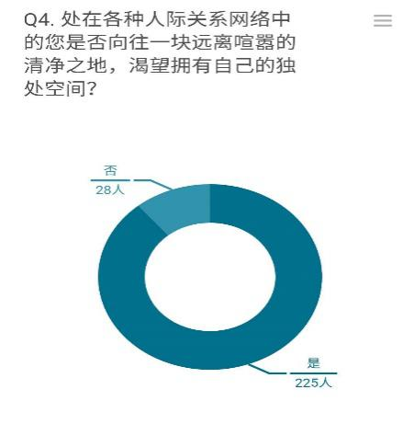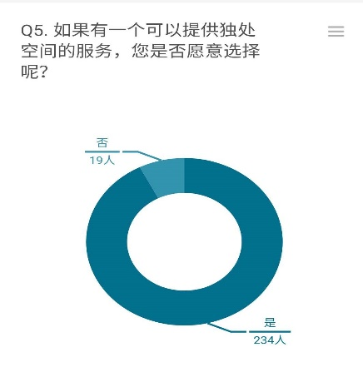

图5

图4

除此之外，我们还对在校大学生每月除去吃住等基本生活消费之后所剩余的零花钱做了调查，结果如下：

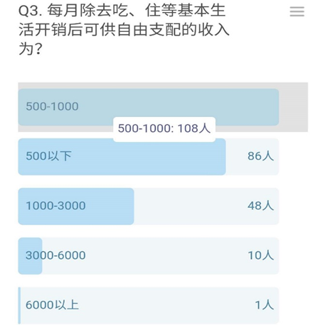

图6

其中每月零花钱在500-1000之间的学生大约占比42.7%，500-元以上的学生占比66%。这两项数据说明，接近三分之二的学生完全具备足够的经济能力来享受我们的独处空间服务。与此同时，每月零花钱500元以下的同学占比约34%。而我们的独处空间在价格设定上每小时不超过半杯奶茶的价格，同时会推出大量减免优惠，故而即使是每月零花钱较少的同学，同样具备一定的消费独处空间的能力。

由于我们的独处空间在前期主要投放在南开大学内部，并且落成过程中将得到学校的大量资源支持，故而我们在成本上能够大大减少，以此与外部竞争者形成价格壁垒。并且由于运营者均为在校大学生，将更好地实时监控独处空间运行状况。因此，在前期独处空间发展过程中，我们将十分不易受到外来竞争者的挤压。

中期，我们将迈出南开大学，进一步将独处空间投放至天津其它高校。在此过程中，我们的成本优势将开始减弱。其他学校内部所成立的独处空间或来自外部竞争者所成立的独处空间将对我们构成较大威胁。但由于在南开大学内部具有良好的消费基础以及一定的运营经验，我们将通过公众号、小程序、APP等进一步提高产品吸引力，不断创新空间设置、完善产品功能，依靠大学生之间的默契性与关联性等吸引消费者。目前来看，中期独处空间的市场规模将远超前期，消费者群体扩大的同时也伴随着竞争的愈加强烈。

后期，我们的产品将迈入社会。南开大学出品将是我们最大的品牌效应，会为我们带来一大批用户；但不可否认的是，我们又将再一次涌现大量竞争者。市场规模将逐渐扩展到最大，各种各样不同的独处理念也将不断迸发，甚至会出现价格更低的同类产品。这将是我们团队所面临的终极挑战。

有关我们团队的产品投放数量预测如下：

图7

### 同行业市场分析及市场前景预估

由于本次“我在”独立共享空间项目是一个纯原创项目，市场无同类型竞争产品，因此，只能通过相似产品的行业分析间接说明。该产品的市场规模由目标客户群里来决定。

#### 同类产品行业分析：

付费自习室。中国付费自习室模式源于共享经济，共享空间领域潜力有待挖掘。根据2019中国付费自习室市场运行数据监测报告数据显示，2018年中国互联网共享经济市场规模达73580亿元，预计到2020年，中国互联网共享经济市场规模将超过九万亿。

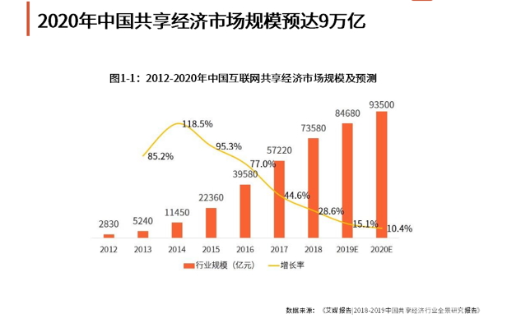

图8

我们的产品模式同样是源于共享经济。因此针对共享经济发展环境的分析也能间接反映本项目产品的市场环境。在中国，经济转型、产业升级等带来的拉力以及技术创新、供给侧改革和“双创”活动产生的推力，再加上庞大的经济规模和人口规模优势，“共享经济”即将迎来新的发展机遇。城镇化水平的提升也促进了共享经济的发展，当城镇化发展到一定水平时，人群形成聚集效应，供需双方都有集中的趋势，这使得解决个性化需求这样的商业模式变的可行。

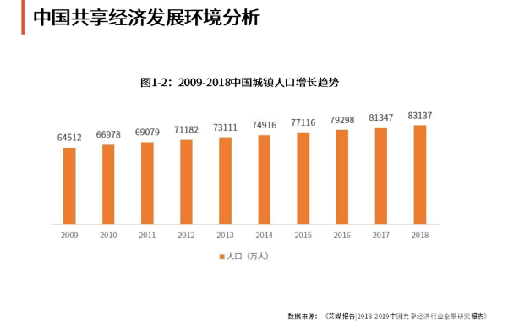

图9

iiMedia Research（艾媒咨询）数据显示，2018年中国共享经济参与人数达7.6亿，其中7500万人为服务提供者。共享经济平台就业规模也在扩大，平台企业的员工数从2017年的556万增长到2018年的598万，同比增长约7.5%。

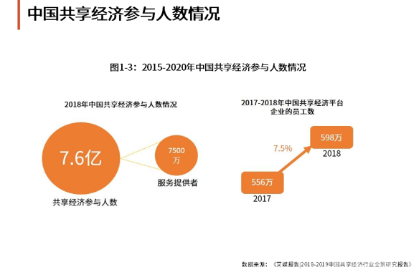

图10

随着我国国民经济的持续快速发展，城镇化进程的不断加快，共享模式迎来变革期，共享空间迎来热潮。

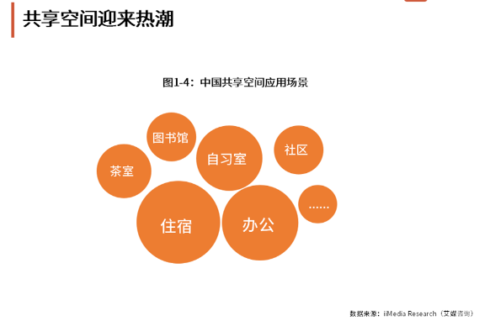

图11

据艾媒商情舆情数据监测系统显示，2019年10月是付费自习室的网络关注度较高的时间段，截止11月5日，付费自习室的网络关注度呈现持续上升的趋势。

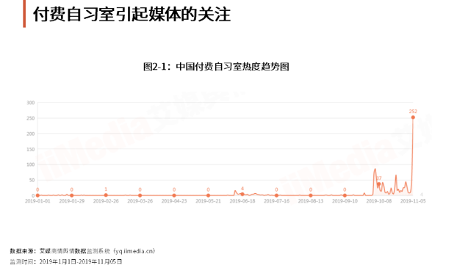

图12

据艾媒草莓派数据调查与计算系统显示，28.03%的网民认可，并且会选择去付费自习室消费；30.92%的网民比较认可，但不会选择去付费自习室消费；41.04%的网民不认可，也不会选择去付费自习室消费。

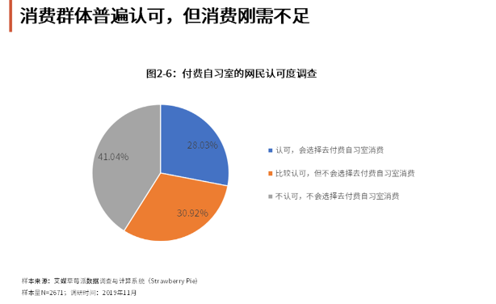

图13

由此可见，相似产品付费自习室的消费刚需不足，那么同为独立共享经济的“我在”独立共享空间拥有比付费自习室更多的客户群里，定存在更大的刚性需求。

#### 市场调查分析

团队进行扫街做问卷形式进行市场调研，问卷调查的样本共有560份。关于对独处空间需求与来到独处空间意愿的调查结果如下。

由数据结果可知，对于独处需求十分迫切的人群占比70.3%，对于愿意来到独处空间享受独处时光的人群占比98.2%。由此可知，绝大多数社会人群对于独处的需求十分之高。

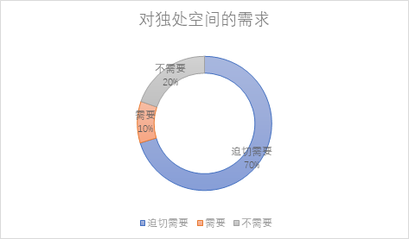

图14

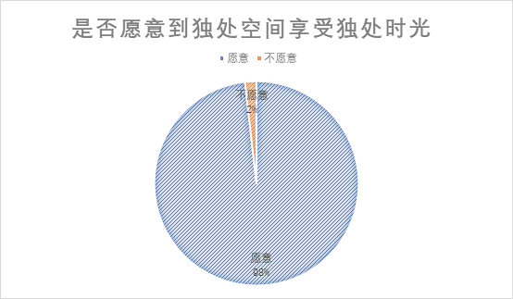

图15

据国家统计局网站数据显示，2019年全年全国居民人均消费支出21559元。其中，人均服务性消费支出9886元，比上年增长12.6%，占居民人均消费支出的比重为45.9%。

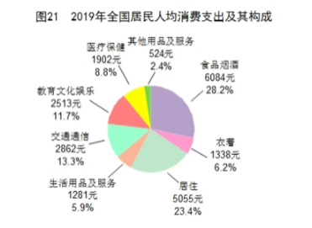

图16

可见，我国居民人均收入逐步上升，且用于服务型消费支出的费用也增长较快。社会人群既有独享空间的消费意愿，又有消费能力。这也从侧面预示着我们的产品市场前景广阔。

## 预测市场占有率

前期，在校园内部运营期间，由于我们所建造的价格壁垒等因素，竞争者将难以在校园内部与我们的独处空间抗衡。而根据调查结果显示，大学生对于独处空间位置的所能接受的最远距离有超过73%的同学都在校园内部。故而相信在校园内部存在独处空间的情况下，外部独处空间对我们形成的竞争压力将十分有限。预计前期市场占有率可达80％以上。

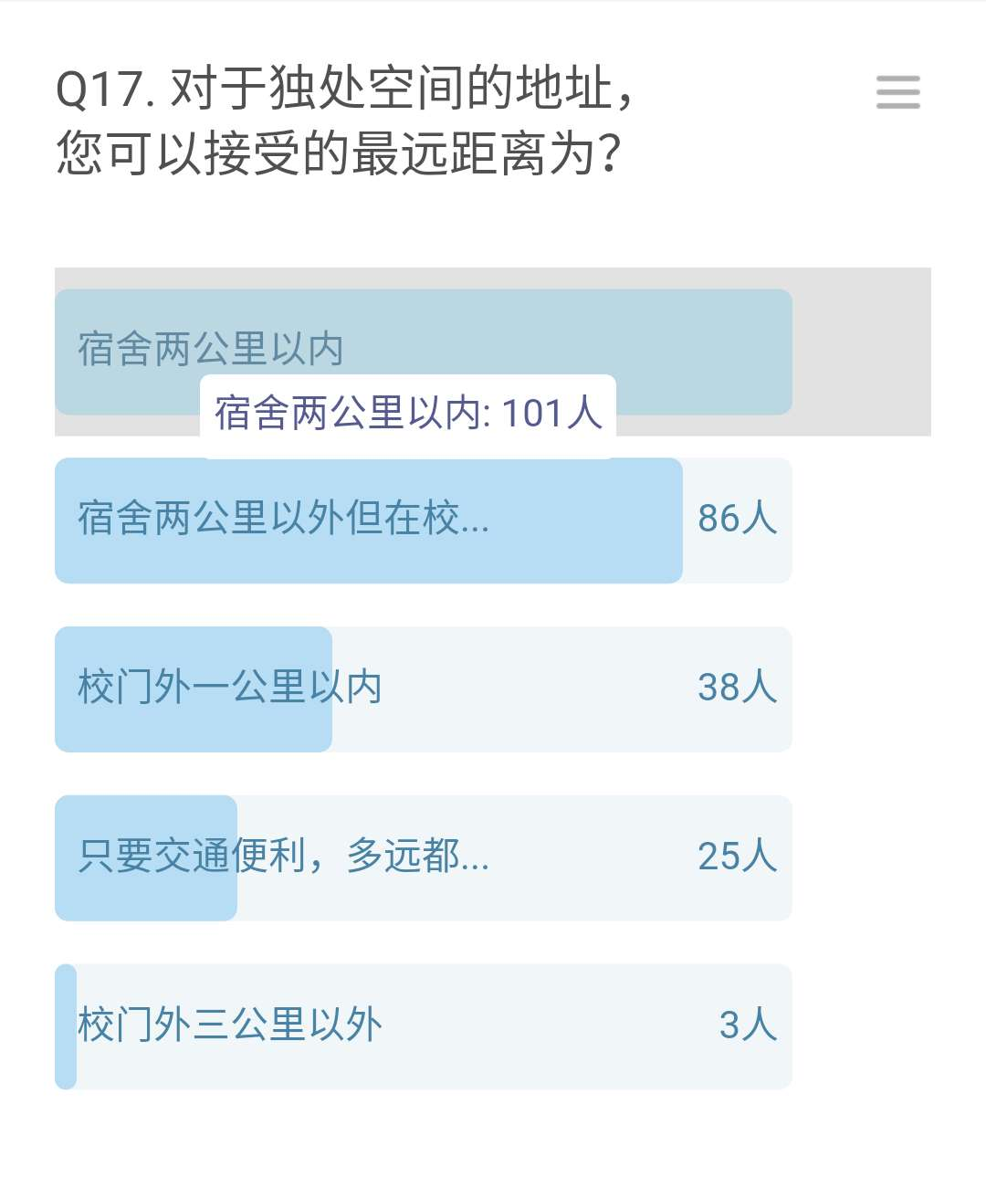

图17

中期，由于我们的独处空间将进一步进入其它高校，考虑到校园内部仍是学生最最青睐的位置以及综合分析其他有利因素，预测我们的市场占有率将在50%左右。

后期，随着消费者群体的扩大、社会竞争者的出现以及我们本身自带的校园优势减弱等，但项目得到了一定成长。根据我们当地是市场调查的结果显示，对于独处需求十分迫切的人群占比70.3%。预测未来“我在”市场占有率达到20%左右。

|  |  |
| --- | --- |
| 优势  （Strength） | * 有利的竞争态势：领头羊，竞争少 * 良好的企业形象：大学生青春活力，信用良好 * 产品质量（解决各种尴尬，个性化需求，多样化，竞争力强，粘性大） * 广告攻势：（院校地点作宣传背景，公众号转发，海报，小程序，免费发放天卡） * 产品服务和顾客直接对接 * 公益性 |
| 劣势  （Weakness） | * 资金短缺 * 公共设施维护与修缮复杂 * 卫生、安全隐患 |
| 机会  （Opportunities） | * 新产品； * 新市场，开拓新的市场： * 新需求；时代趋势促使新的生活方式的产生； * 学校的支持、政策支持 |
| 威胁  （Threats） | * 前期开始就存在同质化，中后期进入障碍小 * 后期可能客户偏好改变 * 大量资本的冲击 |

# 营销策略

机会（O）

劣势（W）

优势（S）

威胁（T）

扭转型战略

增长型战略

防御型战略

多种经营战略

## 整体的营销策略

### SWOT 分析

图18

表2

### 短、中、长期营销策略

计划分为以下几个阶段：

前期分为：

市场导入期（时间：一个月）

市场开拓期（时间：一年）

中长期分为：

市场成长期（时间：一年-两年）

市场成熟期（创立两年）。

表3

目前，有关产品的发展战略分为三个阶段，中长期具有相似性，为了叙述方便进行有机整合，具体如下：

前期：

A．通过促销手段推广，吸引客流进店体验。由于项目在校园内刚刚起步，需要提高知名度、培养消费群体，我们将于前两周内分阶段赠送150张卡券，凭一张卡券可以免费享受独处空间一小时，同时于前两周内分阶段赠送50张折券，凭一张折券可以享受一次消费五折优惠。第三周第四周两周内分阶段赠送200折券，凭一张折券可以享受一次消费七折优惠。鼓励办理套餐卡，该阶段前期有充100赠20，充200赠50，充300赠100，充500赠200的活动。

B．线下校园推广实践以及互联网宣传推广（小程序、微信公众号、第三方平台：大众点评等）；校园营销：通过社团、各学院组织等校园有关公众号宣传，转发朋友圈或积赞进行优惠或免费享受一次服务；海报传单等发起广告攻势，校园个性化推广；进入开拓期后将着手建立会员数据库。

中长期：

进入成长期，该项目目标群体扩大为天津市甚至全国多个地区的高校学生和社会人士，尤其是中高收入的工薪阶层，促销可采取赠送卡券、折券、充值赠费、与社会组织集团合作等多种模式。

着重开展周边传媒方式，比如户外广告、视频广告等宣传，以此突破发展瓶颈；成熟期是收获的时候，app，小程序与公众号融合，引进广告商及投资商；后期，联盟商家，品牌的推广和招商引资可进入数据库营销阶段（通过数据调查预测偏好），“我在”将成为高校学子的不可或缺的生活一部分。具体计划如下：

A．推广我们的经典项目，扩大会员活动，定期实现不同的新型活动，会员优先，吸纳更多会员。

B．中期要扩大到天津高校时，可通过“天津大学生联盟”拓展业务。

C．在已有一定的客户及品牌影响力下，招募广告商，内部设备与厂商合作，降低成本，继续扩大影响力。

D．与企业合作，免费发放体验券到企业，让更多工薪阶层得到尝试机会。

E．取出部分收益作为公益基金，以公益形象稳固品牌文化。

F．中后期我们可以邀请部分外部资本加盟，推动产品做大做强，提高品牌效益。

# 技术描述与研发计划

## 目前技术发展

基于大众点评，携程等第三方平台发展状况，主要应用于线上运营；小程序设计平台较成熟，微信云开发允许使用腾讯官方所供公开接口，优化程度高。

后期的VR技术为用户提供一个观测与该虚拟世界交互的三维界面，使用户可直接参与并探索仿真对象在所处环境中的作用与变化，产生沉浸感，目前VR进入产品爆发期，市场规模突破百亿大关，5G时代来临，VR更迎来新发展阶段。

## 现状与风险

### 优势及竞争者

**优势：**

A．分阶式项目开发利用，主要分三个阶段：

前期：微信小程序与大众点评等第三方平台并行，以第三方平台的用户为潜在项目用户，利于积累流量，并提前积累线上投放经验。微信小程序满足跨平台要求，便于在不同手机系统用户间进行宣发与拓展，以微信这一大体量社交平台为依托，便于吸引用户，同时节省宣传成本、方便用户使用。

中后期：做独立于微信小程序的app以及独立自主的平台官网。作为线上品牌门面所开发的app可上架应用商店，便于作为一个独立产品进一步宣发，也更能保障用户信息安全。进一步盈利，不再有中间商赚差价。以官网作为对外界的宣传接口之一，满足pc端用户需求，削弱设备限制。另外给用户心理上产生品牌效应。

B．VR技术的融合，现实与虚拟的结合，带来感受的冲击，与市场上其他相似产品对比更有创新性，在与争夺市场上有一定优势。

**竞争者及对策：**

A．对于目前独处空间的相似功能的竞争者的技术层面目前仅限于公众号推送，大众点评、携程等第三方平台宣传预约消费。独处空间被市场接受后，可能会出现同质产品。（具体参考膜拜单车案例）

B．随着产品被推广，科技水平的提髙，会岀现后进入竞争者携更先进技术产品入侵已有市场的情况导致客户流失。

**对策：**

随着产品被市场接受，为了应对后进入的竞争者，不断进行技术革新，加快改良产品的推出，提高产品质量，提升客户品牌忠诚度，从而提高产品的市场竞争力，降低市场竞争风险。

### 专利保护与专利权

（此建立在项目已经申请专利保护并通过的前提下）

严格执行《中华人民共和国专利法》所规定的为维护专利所必需的各项措施，包括：按时缴纳专利年费、在自己的专利产品或该产品的包装上标明专利标记、专利号专利权人；把专利技术转让给他人时，应订立书面合同并向专利局办理登记手续妥善收集和保管专利证书和有关标明专利的证据。

要进行信息搜集，及时发现他人提出的可能损害本项目利益的专利申请，及时向专利局提出意见，对已授予专利权的，要请求专利局撤消该专利权或请求专利复审委员会宣告该专利无效。

A．前期：受到人力，财力等方面的限制，可以借助知识产权咨询机构来进行专利权的管理工作，可以委托中介来制定出符合自身发展的知识产权管理方案，但一定要和相关的中介组织签订相关的知识产权保密协定。（知识产权包括专利权，商标权，著作权，商业机密等）

B．中后期：

a.制定知识产权的内部管理办法条例，以此来规范内部知识产权管理工作，使公司有关知识产权的管理有法有规可依。

b.设立知识产权管理部门

随着项目的发展壮大，要规划建立专门的知识产权管理部门，形成自身的知识产权管理体系

### 技术风险及应对措施

项目实施过程采用新方法，新技术，由于技术本身存在缺陷或对技术的在掌握不够深入，造成开发出的产品性能以及质量与预期有差距；软件结构体系不完善，设计缺陷，造成客户损失，因此带来的经济损失；信息技术层面，自身数据被破坏，修改，泄露等。

措施：

A.预防这种风险的办法首先，做好各阶段的技术审核工作，通过集体决策研讨确保项目所采用技术的可行性以及技术方案的正确性。

B.对新技术的使用要谨慎要循序渐进，尽量采用成熟、安全的技术方案完成app开发，VR设计等工作。

C.平衡好技术创新与技术风险两者关系，并做好创新技术的硏究和试验工作。在开发前搭建模型框架时充分考虑安全性因素，同时开发者需对app项目过程中使用的各种技术进行评估，app项目管理在制定软件开发计划时必须考虑这些因素，并作出合理的权衡决策。

D.针对信息安全层面，提高关键技术的安全防御能力，尤其是借鉴开源项目时，同时做好技术人员核心技术防泄漏工作。

## 本团队的技术

A.小程序制作：使用微信云开发，利用其所提供的完整原生云端支持和微信服务支持，弱化后端和运维概念，在不搭建服务器的前提下，使用平台提供的 API 进行核心业务开发，结合其独有的WXML、WXS语言，实现快速上线和迭代。

B．APP制作：项目开发前期考虑采用GoogleAPP Inventor和API Cloud进行积木拼装式应用开发；后期，对于ios平台采用Objective-C语言结合Cocoa Touch框架，对于android平台，采用JavaScript-native方式结合RN或Weex框架，从底部做起。也考虑采用C++语言结合Qt框架,使用其所提供的Qt for Moblie App Develop进行跨平台app开发。

C．官网制作：使用开源内存管理系统joomla进行网站雏形制作，结合HTML、CSS、JavaScript、PHP等前端相关语言对细节更正修饰。并将其部署到云服务器上，进行公开。

## 开发路线与未来规划

A．前期：以大众点评、携程等第三方平台为依托，进行线上初始布局，初期希望达到宣传实践，逐渐积累项目用户的目的。逐渐引入小程序，为其提供方便优质的服务，并开始有意识推广APP项目文化，发展客户群，培养忠实的消费群体。

B．中期：正式推广app项目，并与小程序并行发展；实施扩张政策，在全天津高校乃至全国高校推广我们的项目，提高知名度并不断完善系统。

C．后期：在前面的基础上，开发独立自主的平台官网作为线上品牌门面。进一步扩大受众群体，打开工薪阶层的市场。

# 营运计划和品牌管理

## 营运策略

经审视项目SWOT，对项目的竞争力和发展趋势做出基本判断，现确定项目营运方针为：确保项目落实，逐步扩大规模，争取利润保证。根据营运方针，将项目分为初期、中期和后期三个阶段的营运周期。

项目的初期运作以提高项目知名度为目的，前期将采取线上和线下结合宣传的形式，为独处空间吸引关注度。线上引流依托于“我在”公众号运营，结合校园热点新闻，联合各院系学生组织公众号平台，为“我在”公众号平台引流，再通过转发抽奖送独处空间免费体验次数活动，为独处空间积攒人气。线下以传单发放，免费参观活动、断网体验活动等进行宣传，同时可以通过教育机构赞助在独处空间举办一些赠书活动。项目出于需要依照“先生存，后发展”的营运思路，因此，考虑到初期投入成本不可过高，先在校内设立少量独处空间，空间以基础功能为主，以满足目标用户断网休息、静心学习、独处等核心需求。同时，初期营运的主表主要以吸引用户为主，因此在开业初期将通过线上宣传获取免费使用次数等活动提高项目知名度，再以低价体验获得初期的用户积累，当独处空间获取的一定的固定用户群体，保持稳定的用户数量后，再推出包月、充值等多种付费形式，以获得盈利。

项目的中期则会在独处空间的简单功能基础上，引入高端设备，设置满足多种功能的多类型独处空间，同时增加价格区间，通过自习、练习乐器、健身、休闲以及双人等类型的空间满足多种消费需求，同时获得多种盈利模式。并拓展空间选址范围，扩大目标用户。在独处空间营运良好的情况下，将开启项目第三阶段，以品牌打造为目标，将在原有公众号的基础上推出品牌网站和APP，线下实体店将入驻知名商圈，线上将入驻大众点评等O2O平台。通过进一步加大品牌知名度，使品牌理念深入人心。

## 营运地点的选择

地理位置是服务业良好营运的重要条件，而门店地理位置的选择是以核心客户聚居地为主要考量因素，另外需要考虑交通便利、地段人流量大、便于服务、租金合理等因素。

基于独处空间的主要目标客户人群是有独处需求的青年人，在初期校内运营阶段，独处空间的目标客户人群以大学生为主，后期校外拓展阶段以青年人为主。因此将店面的选址分为前后两个阶段进行。

### 校内营运段的地点选择

首先，参考学生活动轨迹，地址选择最好在学生“教学楼-食堂-宿舍”必经路段上，这一路段也往往是学生人流量最大的校内区域。

其次，独处空间满足的是大学生独处的需求，客户对空间的需求面积有一定的要求，因此项目存在较大的空间需求，选址应考虑能够提供较大租用面积的建筑。

另外，独处空间需满足同学的午休需求，因此这一类型的空间因其设置在离教学楼、图书馆等学习区域更近的地方，原则上需要明显近于学习区域至宿舍的距离，才能满足目标用户午休的需求，良好解决用户的痛点。

同时，放松休闲类独处空间的地点选择则可以靠近校内生活区域，以交通便利为主要考量标准。如离宿舍、食堂更近，可方便目标客户在食堂就餐后快速到达空间消费，或一出宿舍即可快速到达空间享受独处。

### 校外营运段的地点选择

校外营运阶段一是在天津高校附近目的在于吸引更多的高校学生群体。

校外营运阶段二的主要目标客户已经不局限于大学生，而是在以大学生为初期目标客户的基础上吸引更多上班族进行消费。针对上班族，独处空间的功能将在基础功能上有所增加，强化其休闲娱乐功能，并推出高端服务。

据此，校外独处空间的选址则需要以繁华区域为主，空间需开设在人流量大、交通便利的区域。可入驻知名商场，依靠繁华商圈的人流量为空间带来更多的客流量。自习模式和练习模式的独处空间因为其主要满足的是上班族提升自我的核心需求，因此可以选址在写字楼附近，以晚间营业为主，满足上班族下班后静心学习、健身和特长练习的需求。相对而言，后期可能推出的VR模式以及双人模式的空间等则需要以休息日营业为主，选址在商业繁华地区。

### 营运阶段安全保障

由于本次的移动胶囊仓是团队自己设计的产品，因此产品质量检测是否达标将严格按照国家ISO质量检测体系要求与生产厂家沟通修改。

安全方面主要从移动房屋角度考虑：透气性设计、防风性设计、抗震设计、防漏性设计等等。成品将报送质检机构例如上海钧测检测技术服务有限公司进行检测，产品只要符合国家各项行业标准要求后才能投放市场。

校内营运的空间，需要主要学生和教职工身份的验证，凭身份证明可享受服务。安全保障的重点在于校外人员的管控，为避免校外人员对校内学生安全造成威胁，占用有限的校内空间资源，尽量避免校外无关人员进入营业范围，后期可劝告其消费校外独处空间。

校外商圈营运阶段，需防止安全事故的发生。需完善应急救援保障系统，定期进行消防通道、电路设备、器材耐用性等安全检查，同时营业期间需排除危险因素，并对员工定期进行安全教育，雇佣身体健康、无严重精神类疾病的员工。

## 品牌管理

### 品牌管理目标

创造品牌资产，形成品牌核心价值，提升品牌影响力。

### 品牌管理的措施

A．通过营销活动向用户传达品牌形象和意识，在大众心中形成“我在”的品牌印象。

B．独处空间在市场中逐步走向成熟的过程中，提升“我在”品牌的知名度、美誉度、客户认可度，不断丰富“独处静心”的概念，凝练“我在”品牌的核心价值。

C．通过线上和线下的宣传、营销活动，品牌合作等方式，加强用户的品牌忠诚度，在用户心中形成品牌意识。

### 品牌管理具体工作：

A．制定“我在”品牌推广和管理规范，并根据战略阶段优化调整管理制度；根据战略方针设计品牌形象，品牌设计需满足差异化、简洁大方、突出品牌定位等原则。

B．根据品牌战略，制作广告、宣传片，策划公关、促销活动，可通过电视、公家车、纸媒、印刷品和网络广告等方式，并结合渠道展示、KOL等方式提高品牌知名度，进行品牌推广工作。

C．制定品牌公关政策，应对突发事件。